Resolución del Pleno del Instituto de Transparencia, Acceso a la Información Pública y Protección de Datos Personales del Estado de México y Municipios, con domicilio en Metepec, Estado de México, de fecha veintiséis de mayo de dos mil veintiuno.

VISTOS los expedientes formados con motivo de los recursos de revisión 02082/INFOEM/IP/RR/2021 y 02104/INFOEM/IP/RR/2021 acumulados, promovidos por el C. xxxxxxxxx xxxxxxxxx, en lo sucesivo EL RECURRENTE, en contra de la respuesta Ayuntamiento de Metepec, en lo sucesivo EL SUJETO OBLIGADO, se procede a dictar la presente resolución con base en lo siguiente:

RESULTANDO

I. En fecha doce de marzo de dos mil veintiuno, EL RECURRENTE presentó a través del Sistema de Acceso a la Información Mexiquense, en lo subsecuente EL SAIMEX ante EL SUJETO OBLIGADO, las solicitudes de acceso a la información pública, a las que se les asignó los números de expediente 00141/METEPEC/IP/2021 y 00140/METEPEC/IP/2021, mediante la cual requirió vía SAIMEX, lo siguiente:

00141/METEPEC/IP/2021:

“Solicito todos los contratos celebrados por licitación pública celebrados desde el mes de enero de 2019 al mes de febrero de 2021.” (sic)

00140/METEPEC/IP/2021

“Solicito todos los contratos pedidos celebrados desde el mes de enero de 2019 al mes de febrero de 2021.”
II. En cumplimiento al artículo 162 de la Ley de Transparencia y Acceso a la Información Pública del Estado de México y Municipios, el doce de abril dos mil veintiuno, EL SUJETO OBLIGADO turnó mediante requerimientos, el contenido de la solicitud de información a los Servidores Públicos Habilitados que consideró competentes de los cuales se desconoce a qué área pertenecen, pues del IPOMEX no se advierten los cargos, a efecto de que realizaran la búsqueda y localización de la misma, tal como se desprende a continuación:

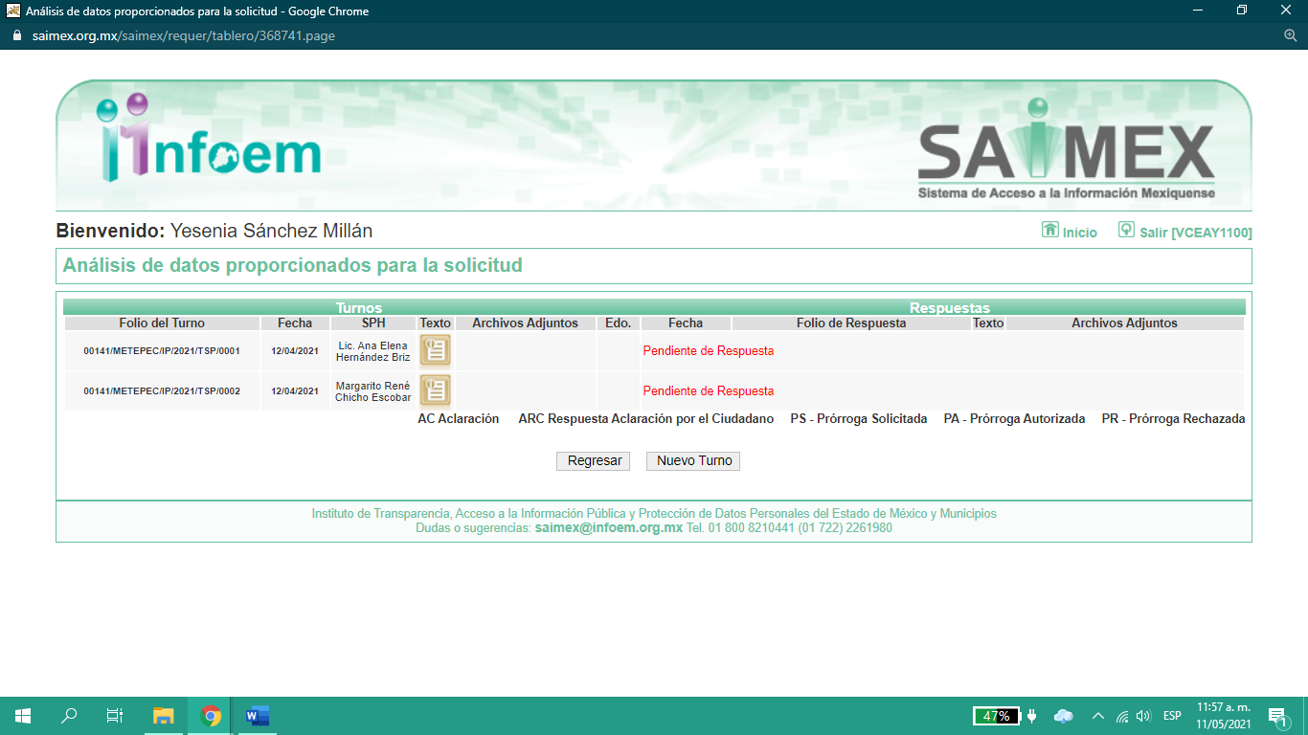

III. En fecha doce de abril de dos mil veintiuno, el SUJETO OBLIGADO dio respuesta a las solicitudes de información en los siguientes términos:

00141/METEPEC/IP/2021:

“…En respuesta a la solicitud recibida, nos permitimos hacer de su conocimiento que con fundamento en el artículo 53, Fracciones: II, V y VI de la Ley de Transparencia y Acceso a la Información Pública del Estado de México y Municipios, le contestamos que:

Se envía respuesta en archivo adjunto. Lo anterior en cumplimiento a lo establecido en los artículos 1, 2, 3, fracción XLIV, 4, 12, 16, 23, fracción IV, 24, fracción XI y último párrafo, 50, 51, 52, 53, fracciones II, IV, V y VI de la Ley de Transparencia y Acceso a la Información Pública del Estado de México y Municipios. Se hace de su conocimiento el derecho que tiene de acuerdo con lo establecido en los artículos 176, 177 y 178 de la Ley invocada…” (sic)

Adjunto a la respuesta los archivos electrónicos denominados:

- “224-00141-Admón.pdf”, que contiene el Oficio No. DA/1187/2021, de fecha 18 de marzo de 2021, emitido por la Directora de Administración, que inserta una liga electrónica de la Pagina del IPOMEX donde refiere que se encuentra la información, así mismo, da los pasos a seguir.

- “218-00141-DU.M.yO.P.pdf” con una foja útil, que contiene el Oficio No. DDUMOP/0192/2021, de fecha 22 de marzo de 2021, emitido por el Director de Desarrollo Urbano, Metropolitano y Obras Públicas, que adjunta la liga electrónica de la Página Oficial del Ayuntamiento de Metepec y los pasos a seguir para obtener la información.

00140/METEPEC/IP/2021:

“En respuesta a la solicitud recibida, nos permitimos hacer de su conocimiento que con fundamento en el artículo 53, Fracciones: II, V y VI de la Ley de Transparencia y Acceso a la Información Pública del Estado de México y Municipios, le contestamos que:
Se envía respuesta en archivo adjunto. Lo anterior en cumplimiento a lo establecido en los artículos 1, 2, 3, fracción XLIV, 4, 12, 16, 23, fracción IV, 24, fracción XI y último párrafo, 50, 51, 52, 53, fracciones II, IV, V y VI de la Ley de Transparencia y Acceso a la Información Pública del Estado de México y Municipios. Se hace de su conocimiento el derecho que tiene de acuerdo con lo establecido en los artículos 176, 177 y 178 de la Ley invocada.”

Adjuntó a la respuesta el archivo electrónico denominado “223-00140-Admón.pdf” que contiene el Oficio No. DA/1186/2021, de fecha 18 de marzo de 2021, emitido por la Directora de Administración, advirtiendo que la solicitud no es clara para darle atención.
IV. Inconforme con las respuestas del SUJETO OBLIGADO, el veintiuno de abril de dos mil veintiuno, EL RECURRENTE interpuso el recurso de revisión sujeto del presente estudio, el cual fue registrado en EL SAIMEX y se les asignó los números de expedientes 02082/INFOEM/IP/RR/2021 y 02104/INFOEM/IP/RR/2021, en el que señaló como actos impugnados, así como, las razones o motivos de inconformidad, lo mismo, sin embargo, se citara solo una vez:

“No se entregó la totalidad de la información solicitada” (sic)

V. El veintiuno de abril de dos mil veintiuno, el recurso de que se trata se envió electrónicamente al Instituto de Transparencia, Acceso a la Información Pública y Protección de Datos Personales del Estado de México y Municipios y con fundamento en el artículo 185, fracción I de la Ley de Transparencia y Acceso a la Información Pública del Estado de México y Municipios, se turnaron, a través del SAIMEX, los recursos de revisión 02082/INFOEM/IP/RR/2020 a la Comisionada EVA ABAID YAPUR y el recurso de revisión 02104/INFOEM/IP/RR/2020 al Comisionado JAVIER MARTÍNEZ CRUZ, a efecto de que decretaran su admisión o desechamiento.

VI. De las constancias del expediente electrónico del SAIMEX, se advierte que en fecha veintiséis de abril de dos mil veintiuno, se acordó la admisión a trámite del recurso de revisión que nos ocupa; así como la integración del expediente respectivo, mismo que se puso a disposición de las partes, para que en un plazo máximo de siete días hábiles conforme a lo dispuesto por el artículo 185 de la Ley de Transparencia y Acceso a la Información Pública del Estado de México y Municipios, manifestaran lo que a su derecho conviniera, a efecto de presentar pruebas y alegatos; así como para que EL SUJETO OBLIGADO rindiera su Informe Justificado.

VII. Por economía procesal y con la finalidad de evitar resoluciones contradictorias, en la Décima Quinta Sesión Ordinaria de fecha seis de mayo de dos mil veintiuno, el Pleno de este Instituto determinó acumular los recursos de revisión 02082/INFOEM/IP/RR/2021 y 02104/INFOEM/IP/RR/2020 acumulados, acordando la elaboración del proyecto de resolución por parte de la Comisionada EVA ABAID YAPUR.

VIII. En cumplimiento a lo anterior, de las constancias de los expedientes electrónicos del SAIMEX, el particular no realizó sus manifestaciones conforme a derecho; por otra parte, EL SUJETO OBLIGADO fue omiso al enviar sus Informes Justificados, como se desprende en las siguientes imágenes:

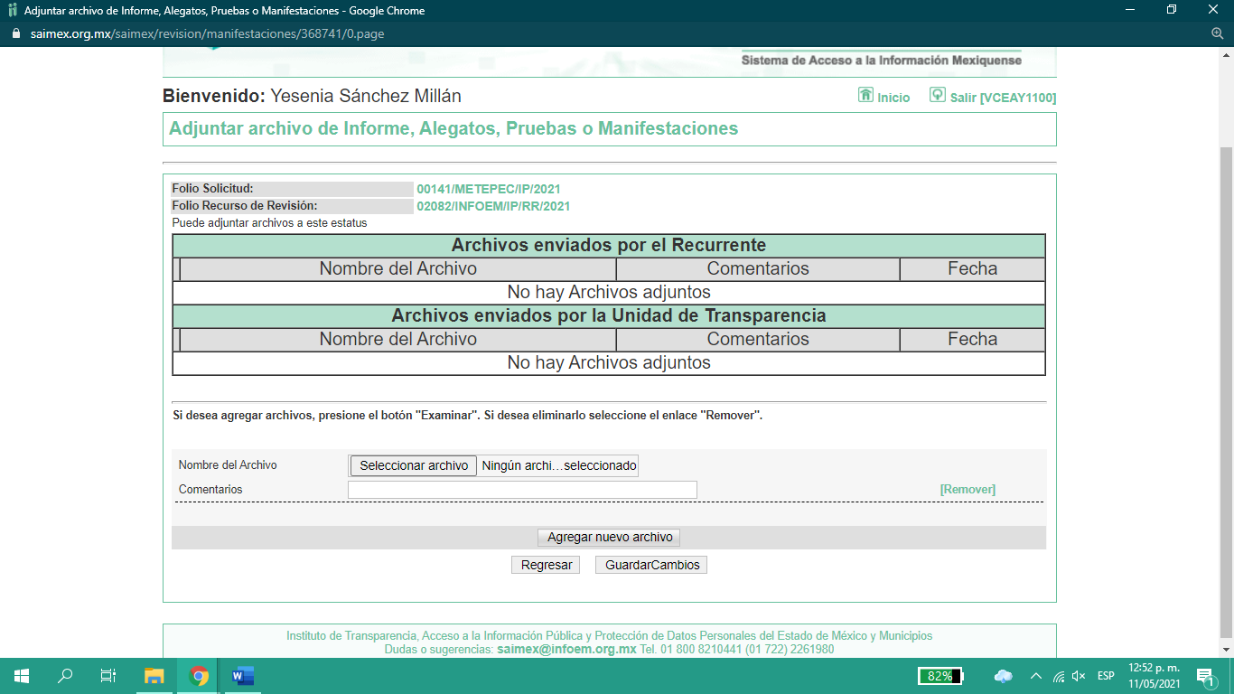

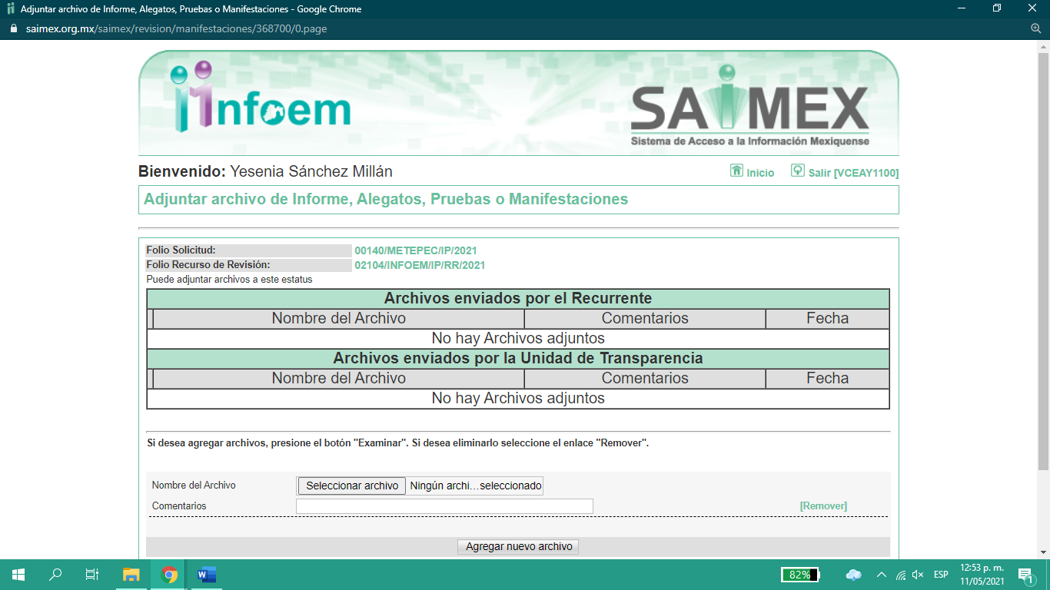

IX. Transcurrido el plazo señalado en el párrafo anterior y, una vez analizado el estado procesal que guarda el expediente, el once de mayo de dos mil veintiuno, la Comisionada Ponente acordó el cierre de instrucción, así como la remisión del mismo a efecto de ser resuelto, de conformidad con lo establecido en el artículo 185, fracciones VI y VIII de la Ley de Transparencia y Acceso a la Información Pública del Estado de México y Municipios;

CONSIDERANDO

- Competencia. Este Instituto de Transparencia, Acceso a la Información Pública y Protección de Datos Personales del Estado de México y Municipios, es competente para conocer y resolver el presente recurso de revisión, conforme a lo dispuesto en los artículos 6, Apartado A de la Constitución Política de los Estados Unidos Mexicanos; 5, párrafos trigésimo, trigésimo primero y trigésimo segundo, fracciones IV y V de la Constitución Política del Estado Libre y Soberano de México; 2 fracción II, 13, 29, 36, fracciones I y II, 176, 178, 179, 181 párrafo tercero y 185 de la Ley de Transparencia y Acceso a la Información Pública del Estado de México y Municipios; y 9, fracciones I y XXIV y 11 del Reglamento Interior del Instituto de Transparencia, Acceso a la Información Pública y Protección de Datos Personales del Estado de México y Municipios.
Aunado a lo anterior, este Órgano Garante estima pertinente realizar un pronunciamiento ya que consientes de la situación que se vive en la actualidad a fin de otorgarle a los ciudadanos herramientas ágiles y accesibles para el ejercicio de los derechos humanos que se tutelan, se considera que a pesar de las condiciones a las que nos enfrentamos, se cuentan con las herramientas técnicas y tecnológicas necesarias que eviten mermar el ejercicio de los derechos correspondientes, sin que ello implique el poner en riesgo el diverso derecho a la salud de todos los partícipes en los procesos que conllevan.
SEGUNDO. Interés. Los recursos de revisión fueron interpuestos por parte legítima, en atención a que se presentó por EL RECURRENTE, quien es la misma persona que formuló las solicitudes de acceso a la información pública al SUJETO OBLIGADO.

TERCERO. Justificación de la Acumulación de los Recursos. De las constancias que obran en los expedientes acumulados, se advierte que en los recursos de revisión 02082/INFOEM/IP/RR/2021 y 02104/INFOEM/IP/RR/2021 acumulados, fueron presentados por el mismo RECURRENTE respecto de los actos u omisiones del mismo SUJETO OBLIGADO, razón por la cual, resulta conveniente su trámite de forma unificada para mejor resolver y evitar la emisión de resoluciones contradictorias, fue procedente que este Órgano Garante realizara la acumulación respectiva, de conformidad con lo dispuesto en el artículo 18 del Código de Procedimientos Administrativos del Estado de México, de aplicación supletoria en términos del artículo 195 de la Ley de Transparencia y Acceso a la Información Pública del Estado de México y Municipios en vigor, que a la letra señalan:

Código de Procedimientos Administrativos del Estado de México
“Artículo 18.- La autoridad administrativa o el Tribunal acordarán la acumulación de los expedientes del procedimiento y proceso administrativo que ante ellos se sigan, de oficio o a petición de parte, cuando las partes o los actos administrativos sean iguales, se trate de actos conexos o resulte conveniente el trámite unificado de los asuntos, para evitar la emisión de resoluciones contradictorias. La misma regla se aplicará, en lo conducente, para la separación de los expedientes.”
Ley de Transparencia y Acceso a la Información Pública del Estado de México y Municipios
“Artículo 195. En la tramitación del recurso de revisión se aplicarán supletoriamente las disposiciones contenidas en el Código de Procedimientos Administrativos del Estado de México.”
(Énfasis añadido)

De lo dispuesto en la normativa anterior, dicha acumulación procede cuando:
- El solicitante y la información referida sean las mismas;
- Las partes o los actos impugnados sean iguales;
- Cuando se trate del mismo solicitante, el mismo Sujeto Obligado, y
- Aun tratándose de solicitudes diversas, resulte conveniente la resolución unificada de los asuntos.

De esta suerte, tal y como se mencionó anteriormente, los recursos de revisión que nos ocupan fueron interpuestos por el misma RECURRENTE ante el mismo SUJETO OBLIGADO, por lo que, resulta conveniente la resolución conjunta por economía procesal y con el fin de no emitir resoluciones contradictorias entre sí, en caso de resolverlos en forma separada por Ponentes diferentes.
CUARTO. Oportunidad. El recurso de revisión fue interpuesto dentro del plazo de quince días hábiles, contados a partir del día siguiente al en que EL RECURRENTE tuvo conocimiento de la respuesta impugnada; tal y como, lo prevé el artículo 178 de la Ley de Transparencia y Acceso a la Información Pública del Estado de México y Municipios, que establece:
“Artículo 178. El solicitante podrá interponer, por sí mismo o a través de su representante, de manera directa o por medios electrónicos, recurso de revisión ante el Instituto o ante la Unidad de Transparencia que haya conocido de la solicitud dentro de los quince días hábiles, siguientes a la fecha de la notificación de la respuesta.

A falta de respuesta del sujeto obligado, dentro de los plazos establecidos en esta Ley, a una solicitud de acceso a la información pública, el recurso podrá ser interpuesto en cualquier momento, acompañado con el documento que pruebe la fecha en que presentó la solicitud.

En el caso de que se interponga ante la Unidad de Transparencia, ésta deberá remitir el recurso de revisión al Instituto a más tardar al día siguiente de haberlo recibido.”
En esa tesitura, atendiendo a que EL SUJETO OBLIGADO notificó la respuesta a la solicitud de acceso a la información pública el día doce de abril de dos mil veintiuno; así, el plazo de quince días hábiles que el artículo 178 de la Ley de la materia otorga al RECURRENTE para presentar el respectivo recurso de revisión, transcurrió del trece de abril al tres de mayo dos mil veintiuno, sin contemplar en el cómputo los días diecisiete, dieciocho, veinticuatro y veinticinco de abril, así como, uno y dos de mayo de dos mil veintiuno, por corresponder a sábados y domingos, considerados como días inhábiles, en términos del artículo 3, fracción X de la Ley de Transparencia y Acceso a la Información Pública del Estado de México y Municipios.
En ese tenor, si el recurso de revisión que nos ocupa, se interpuso el veintiuno de abril de dos mil veintiuno, éste se encuentra dentro de los márgenes temporales previstos en el citado precepto legal y, por tanto, se considera oportuno.
QUINTO. Procedibilidad. Del análisis efectuado se advierte que resulta procedente la interposición de los recursos y se concluye la acreditación plena de todos y cada uno de los elementos formales exigidos por el artículo 180 de la Ley de Transparencia y Acceso a la Información Pública del Estado de México y Municipios, en atención a que fueron presentados mediante el formato visible en EL SAIMEX.
SEXTO. Estudio y resolución del asunto. Del análisis efectuado se advierte que el recurso de revisión de que se trata es procedente; toda vez, que se actualiza la hipótesis prevista en la fracción V y VI del artículo 179 de la Ley de la materia, que a la letra indica:

“Artículo 179. El recurso de revisión es un medio de protección que la Ley otorga a los particulares, para hacer valer su derecho de acceso a la información pública, y procederá en contra de las siguientes causas:
(…)
V. La entrega de información incompleta;
VI. La entrega de información que no corresponda con lo solicitado;
(…)”
(Énfasis añadido)

El precepto legal antes citado, establece como supuesto de procedencia del recurso de revisión, siendo esta en el solicitud de información número 00141/METEPEC/IP/2021 la entrega de información incompleta por parte del SUJETO OBLIGADO, situación que se actualiza en el presente caso, en razón a que mediante respuesta sólo proporcionó información parcial; por otra parte, en la solicitud de numero 00140/METEPEC/IP/2021, rindió información que no corresponde a lo solicitado; por lo anterior, se precisa que se dejó en un estado de incertidumbre del derecho de acceso a la información pública del particular.
Atento a ello, es conveniente recordar que el particular requirió del SUJETO OBLIGADO requirió las solicitudes de información, lo siguiente:

00141/METEPEC/IP/2021:

- Solicito todos los contratos celebrados por licitación pública celebrados desde el mes de enero de 2019 al mes de febrero de 2021

00140/METEPEC/IP/2021:

- Solicito todos los contratos pedidos celebrados desde el mes de enero de 2019 al mes de febrero de 2021.

Al respecto, la Directora de Administración y el Director de Desarrollo Urbano y Metropolitano y Obras Públicas, Servidores Públicos Habilitados, mediante respuesta a la solicitud 00141/METEPEC/IP/2021, hicieron conocimiento al particular, que la información, se encuentra disponible para su consulta en el portal de Información Pública de Oficio Mexiquense (IPOMEX), en la fracción XXIX-A, “Resultados de procedimientos de licitación pública e invitación a cuando menos tres personas”, así mismo, se inserta la liga electrónica del apartado mencionado https://www.ipomex.org.mx/ipo3/lgt/indice/METEPEC/art_92_xxix_a.web, así como, los pasos a seguir para encontrar la información, para mayor referencia se insertan la imagen de las respuestas:

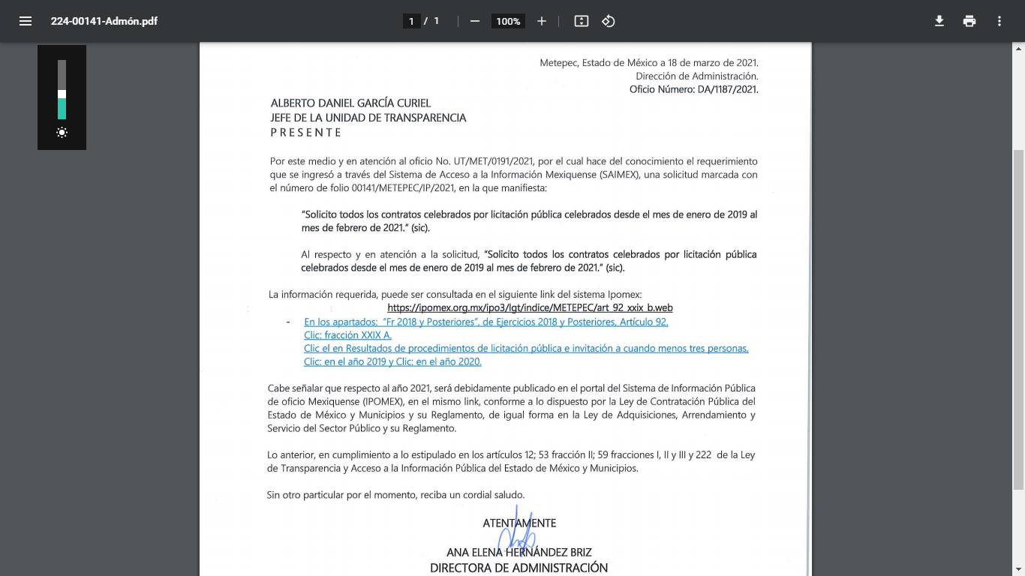

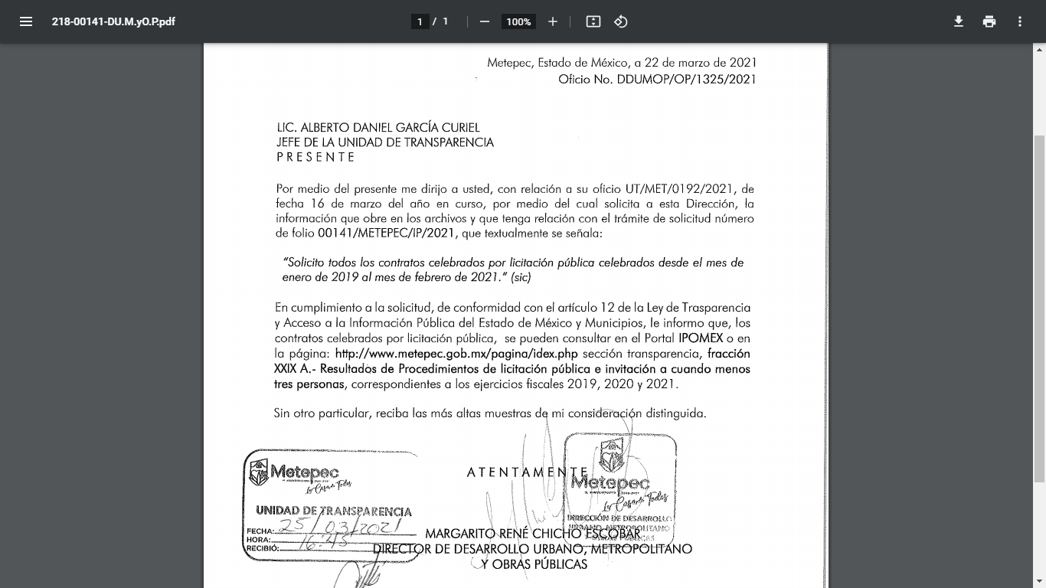

En cuanto, a la solicitud de información 00140/METEPEC/IP/2021, la Directora de Administración, refiere que la información no es clara, tal y como se precisa a continuación:

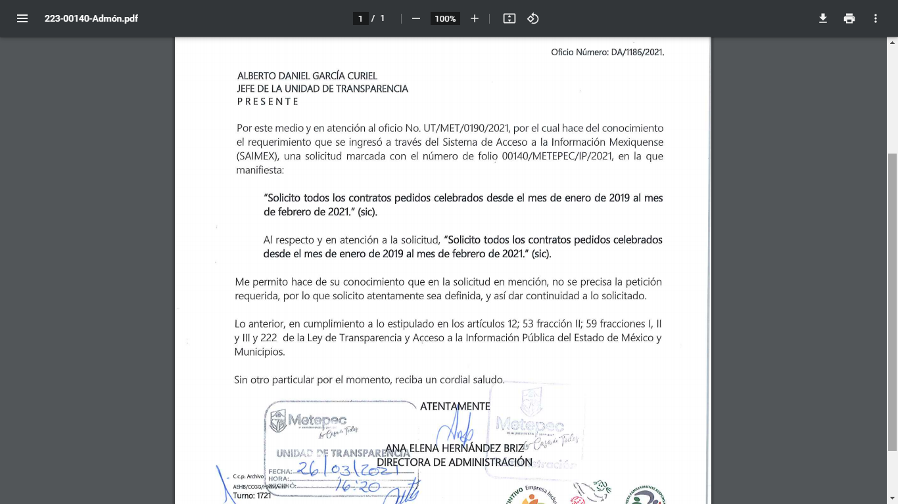
Inconforme con las respuestas, el particular interpuso el presente recurso de revisión, impugnando que no se entregó la totalidad de la información solicitada.

Abierta la etapa de instrucción, las partes fueron omisas al rendir conforme a derecho les convenía.

Bajo ese contexto, este Instituto analizó la totalidad de constancias que integran el expediente electrónico del SAIMEX y se advierte que el presente recurso de revisión versa en que EL SUJETO OBLIGADO entregó la información incompleta y que no corresponde con lo solicitado.

Por otro lado, resulta importante traer en contexto el contenido de los artículos 4 y 12 de la Ley de Transparencia y Acceso a la Información Pública del Estado de México y Municipios, mismos que son del tenor siguiente:

“Artículo 4. El derecho humano de acceso a la información pública es la prerrogativa de las personas para buscar, difundir, investigar, recabar, recibir y solicitar información pública, sin necesidad de acreditar personalidad ni interés jurídico.

Toda la información generada, obtenida, adquirida, transformada, administrada o en posesión de los sujetos obligados es pública y accesible de manera permanente a cualquier persona, en los términos y condiciones que se establezcan en los tratados internacionales de los que el Estado mexicano sea parte, en la Ley General, la presente Ley y demás disposiciones de la materia, privilegiando el principio de máxima publicidad de la información. Solo podrá ser clasificada excepcionalmente como reservada temporalmente por razones de interés público, en los términos de las causas legítimas y estrictamente necesarias previstas por esta Ley.
Los sujetos obligados deben poner en práctica, políticas y programas de acceso a la información que se apeguen a criterios de publicidad, veracidad, oportunidad, precisión y suficiencia en beneficio de los solicitantes.
Artículo 12. Quienes generen, recopilen, administren, manejen, procesen, archiven o conserven información pública serán responsables de la misma en los términos de las disposiciones jurídicas aplicables.

Los sujetos obligados sólo proporcionarán la información pública que se les requiera y que obre en sus archivos y en el estado en que ésta se encuentre. La obligación de proporcionar información no comprende el procesamiento de la misma, ni el presentarla conforme al interés del solicitante; no estarán obligados a generarla, resumirla, efectuar cálculos o practicar investigaciones.”
(Énfasis añadido)

Por consiguiente, los preceptos legales transcritos establecen que los Sujetos Obligados se encuentran constreñidos a entregar la información pública solicitada por los particulares y que ésta misma se encuentre en sus archivos o que obre en su posesión, privilegiando en todo momento el principio de máxima publicidad, sin generarla, procesarla, resumirla, ni presentarla conforme al interés del solicitante.

De la búsqueda de la liga electrónica, referida en la solicitud de información de número 00141/METEPEC/IP/2021, se observa que para 2019 existen 54 registros, que contiene 5 licitaciones públicas, 28 invitaciones restringidas, 20 invitaciones a cuando menos tres personas y 1 registro de la Subdirección de Obras informa que para el primer trimestre del mismo año no generó alguna información de la fracción; por otra parte, para el ejercicio 2020 se encuentran 31 registros de los cuales son 18 invitaciones a cuando menos tres personas, 6 invitaciones restringidas y 7 licitaciones públicas; para el 2021 no existe ningún registró; tal y como se precisa en la siguiente imagen:

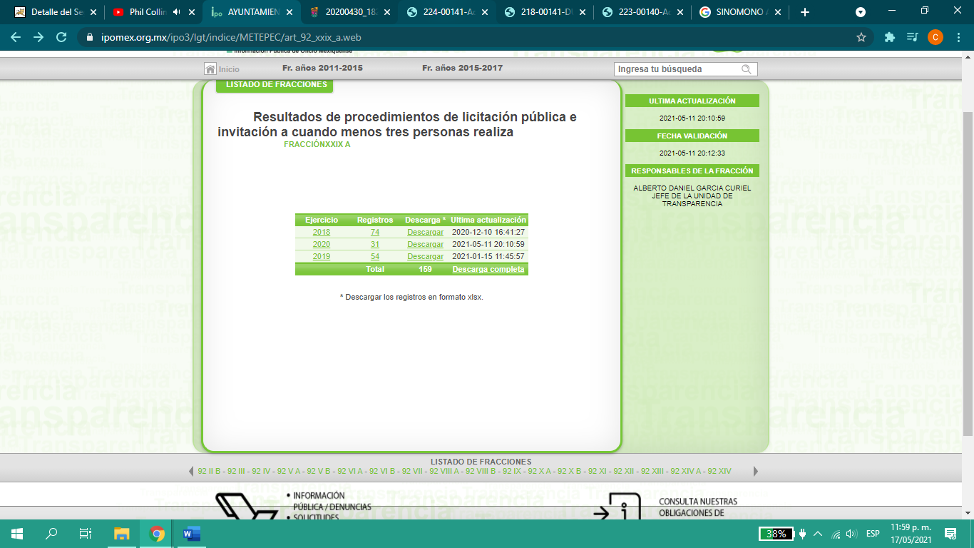

De lo anterior, cabe señalar, que la Directora de Administración argumentó que será debidamente publicada la información de acuerdo a la normatividad señalada; sin embargo, el Director de Desarrollo Urbano y Metropolitano y Obras Públicas, asume que la información en relación al ejercicio 2021 ya se encuentra publicitada, sin embargo, no se desprende ningún apartado del año 2021.

Más aún, de los análisis efectuados a los contratos de las licitaciones públicas, se desprende que se encuentra testada información pública, sin anexar el acuerdo del Comité de Transparencia de manera fundada y motivada las causas de las razones para testar las firmas, tal y como se precisa a continuación:
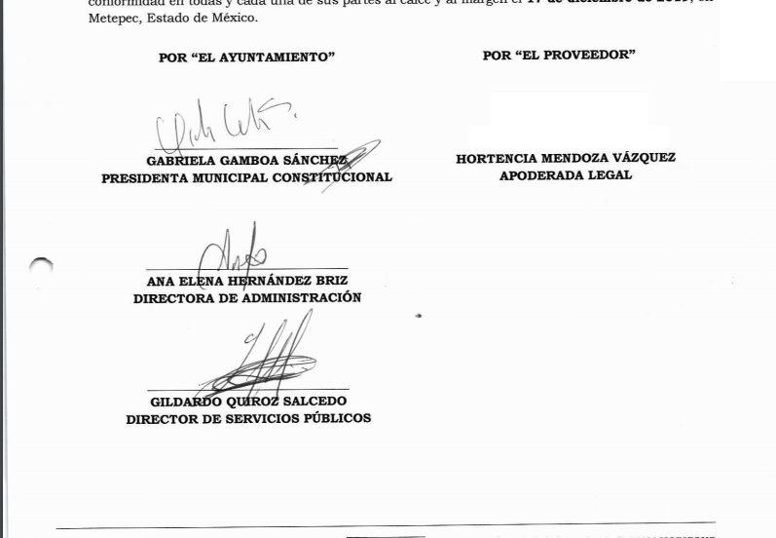

Al respecto, el máximo tribunal del país ha establecido jurisprudencia respecto a qué debe entenderse por fundamentación y motivación, en los siguientes términos:
“FUNDAMENTACION Y MOTIVACION. La debida fundamentación y motivación legal, deben entenderse, por lo primero, la cita del precepto legal aplicable al caso, y por lo segundo, las razones, motivos o circunstancias especiales que llevaron a la autoridad a concluir que el caso particular encuadra en el supuesto previsto por la norma legal invocada como fundamento.
…” (Sic)
Así, en un acto de autoridad se surte la debida fundamentación cuando se cita el precepto legal aplicable al caso concreto y la debida motivación cuando se expresan las razones, motivos o circunstancias que tomó en cuenta la autoridad para adecuar el hecho a los fundamentos de derecho.

Más aún, a través de diversa jurisprudencia dictada por el Poder Judicial de la Federación se sostiene que la finalidad de la fundamentación o motivación es la de explicar, justificar, posibilitar la defensa y comunicar la decisión de la autoridad:
“FUNDAMENTACIÓN Y MOTIVACIÓN. EL ASPECTO FORMAL DE LA GARANTÍA Y SU FINALIDAD SE TRADUCEN EN EXPLICAR, JUSTIFICAR, POSIBILITAR LA DEFENSA Y COMUNICAR LA DECISIÓN. El contenido formal de la garantía de legalidad prevista en el artículo 16 constitucional relativa a la fundamentación y motivación tiene como propósito primordial y ratio que el justiciable conozca el "para qué" de la conducta de la autoridad, lo que se traduce en darle a conocer en detalle y de manera completa la esencia de todas las circunstancias y condiciones que determinaron el acto de voluntad, de manera que sea evidente y muy claro para el afectado poder cuestionar y controvertir el mérito de la decisión, permitiéndole una real y auténtica defensa. Por tanto, no basta que el acto de autoridad apenas observe una motivación pro forma pero de una manera incongruente, insuficiente o imprecisa, que impida la finalidad del conocimiento, comprobación y defensa pertinente, ni es válido exigirle una amplitud o abundancia superflua, pues es suficiente la expresión de lo estrictamente necesario para explicar, justificar y posibilitar la defensa, así como para comunicar la decisión a efecto de que se considere debidamente fundado y motivado, exponiendo los hechos relevantes para decidir, citando la norma habilitante y un argumento mínimo pero suficiente para acreditar el razonamiento del que se deduzca la relación de pertenencia lógica de los hechos al derecho invocado, que es la subsunción.” (Sic)
En consecuencia, la fundamentación y motivación implica que en el acto de autoridad, además de contenerse los supuestos jurídicos aplicables se expliquen claramente, por qué, a través de la utilización de la norma se emitió el acto. De este modo, la persona que se siente afectada pueda impugnar la decisión, permitiéndole una real y auténtica defensa.

En relación a lo anterior, Este Órgano Garante, determina ordenar al SUJETO OBLIGADO haga entrega de los contratos por licitaciones públicas, correspondiente al periodo de enero 2019 a febrero de 2021, en versión publica de ser procedente.

Con respecto, de la solicitud de información 00140/METEPEC/IP/2021, es conveniente precisar que el Titular de la Unidad de Transparencia, no atendió de manera correcta la solicitud información, es decir, que la solicitud no es clara y específica, de modo que, debió de requerirle al RECURRENTE otros elementos que precisen la solicitud, fundamento que se encuentra en el artículo 159 de la Ley de Transparencia y Acceso a la Información Pública del Estado de México y Municipios, que no refiere lo siguiente:

“Artículo 159. Cuando los detalles proporcionados para localizar los documentos resulten insuficientes, incompletos o sean erróneos, la Unidad de Transparencia podrá requerir al solicitante, por una sola vez y dentro de un plazo que no podrá exceder de cinco días hábiles contados a partir de la presentación de la solicitud, para que, en un término de hasta diez días hábiles, indique otros elementos que complementen, corrijan o amplíen los datos proporcionados o bien, precise uno o varios requerimientos de información.

En este requerimiento interrumpirá el plazo de respuesta establecido en el artículo 163 de la presente Ley, por lo que comenzará a computarse nuevamente al día siguiente del desahogo por parte del particular. En este caso, el sujeto obligado atenderá la solicitud en los términos en que fue desahogado el requerimiento de información adicional.

La solicitud se tendrá por no presentada cuando los solicitantes no atiendan el requerimiento de información adicional, salvo que en la solicitud inicial se aprecien elementos que permitan identificar la información requerida, quedando a salvo los derechos del particular para volver a presentar su solicitud.

En el caso de requerimientos parciales no desahogados, se tendrá por presentada la solicitud por lo que respecta a los contenidos de información que no formaron parte del requerimiento.”
(Énfasis añadido)

Como se afirmó arriba, el particular no realizó su solicitud de manera específica y clara; no obstante a ello, el hoy RECURRENTE, no es experto en la materia de acceso a la información pública; por ello, ésta autoridad suple la deficiencia en que incurre de conformidad con los artículos 13 y 181, cuarto párrafo de la Ley de Transparencia y Acceso a la Información del Estado de México y Municipios, precisando que el recurrente requiere los contratos celebrados por adjudicación directa correspondiente al periodo de enero de 2019 al febrero de 2021.
Precisado lo anterior, la realización de los contratos se materializa a través del procedimiento de licitación, o bien, de manera excepcional, mediante los procedimientos de invitación restringida y adjudicación directa, en cuyos casos, se requiere la generación de diversa información, entre ella, de manera enunciativa más no limitativa, la referida en el artículo 92, fracción XXIX, de la Ley de la materia:

“Artículo 92. Los sujetos obligados deberán poner a disposición del público de manera permanente y actualizada de forma sencilla, precisa y entendible, en los respectivos medios electrónicos, de acuerdo con sus facultades, atribuciones, funciones u objeto social, según corresponda, la información, por lo menos, de los temas, documentos y políticas que a continuación se señalan:
[…]
XXIX. La información sobre los procesos y resultados sobre procedimientos de adjudicación directa, invitación restringida y licitación de cualquier naturaleza, incluyendo la versión pública del expediente respectivo y de los contratos celebrados, que deberán contener, por los menos, lo siguiente:
a) De licitaciones públicas o procedimientos de invitación restringida:
1) La convocatoria o invitación emitida, así como los fundamentos legales aplicados para llevarla a cabo;
2) Los nombres de los participantes o invitados;
3) El nombre del ganador y las razones que lo justifican;
4) El área solicitante y la responsable de su ejecución;
5) Las convocatorias e invitaciones emitidas;
6) Los dictámenes y fallo de adjudicación;
7) El contrato y, en su caso, sus anexos;
8) Los mecanismos de vigilancia y supervisión, incluyendo en su caso, los estudios de impacto urbano y ambiental, según corresponda;
9) La partida presupuestal, de conformidad con el clasificador por objeto del gasto, en el caso de ser aplicable;
10) Origen de los recursos especificando si son federales, estatales o municipales, así como el tipo de fondo de participación o aportación respectiva;
11) Los convenios modificatorios que, en su caso, sean firmados, precisando el objeto y la fecha de celebración;
12) Los informes de avance físico y financiero sobre las obras o servicios contratados;
13) El convenio de terminación; y
14) El finiquito.
b) De las adjudicaciones directas:
1) La propuesta enviada por el participante;
2) Los motivos y fundamentos legales aplicados para llevarla a cabo;
3) La autorización del ejercicio de la opción;
4) En su caso, las cotizaciones consideradas, especificando los nombres de los proveedores y sus montos;
5) El nombre de la persona física o jurídica colectiva adjudicada;
6) La unidad administrativa solicitante y la responsable de su ejecución;
7) El número, fecha, el monto del contrato y el plazo de entrega o de ejecución de los servicios u obra;
8) Los mecanismos de vigilancia y supervisión, incluyendo, en su caso, los estudios de impacto urbano y ambiental, según corresponda;
9) Los informes de avance sobre las obras o servicios contratados;
10) El convenio de terminación; y
11) El finiquito.”
(Énfasis añadido)

Precisado de lo anterior y en razón de que el SUJETO OBLIGADO genera la información solicitada, este Órgano Garante, determina la entrega para atender la 00141/METEPEC/IP/2021 los documentos donde consten los contratos en relación a las licitaciones públicas, invitaciones restringidas e invitaciones a cuando menos tres personas y correspondientes de enero a febrero 2021, así como, para la solicitud de número 00140/METEPEC/IP/2021 los contratos por adjudicaciones directas correspondientes al periodo comprendido del enero 2021 a febrero 2021, en versión publica de ser procedente.

Dicho lo anterior, es toral señalar que, si EL SUJETO OBLIGADO advierte que dentro de la información que se ordena su entrega, se contienen datos personales que sean susceptibles de ser clasificados como confidenciales, de manera enunciativa mas no limitativa, tales como el domicilio de particulares, CURP o datos de identificación de particulares, no así del proveedor, deberá entregar la información de mérito en versión pública y emitir el Acuerdo de Clasificación en el que se sustenten dichas versiones públicas.

En ese sentido, es de precisar que la clasificación de la información no se da por el simple mandato de la Ley, sino que es necesario que EL SUJETO OBLIGADO cuando clasifique algún documento o información, ya sea todo o en parte, debe atender lo dispuesto por la Ley de la materia, siendo que dicha clasificación es un trabajo en conjunto tanto de los Servidores Públicos Habilitados, de las Unidades de Transparencia y del Comité de Transparencia del SUJETO OBLIGADO, teniendo el deber los primeros de ellos de presentar ante la Unidad de Transparencia la propuesta de la clasificación de la información, para que luego ésta se presente ante al Comité de Transparencia de así resultar procedente el proyecto de clasificación de la información y que finalmente sea éste último quien apruebe, modifique o revoque la misma.

Ahora bien, en términos del artículo 143 de la Ley de Transparencia y Acceso a la Información Pública del Estado de México y Municipios, se deberá proceder a clasificar la información requerida mediante las formalidades de Ley, es decir, que el Comité de Transparencia del SUJETO OBLIGADO emita el Acuerdo de Clasificación correspondiente debidamente fundado y motivado, en términos de los numerales 49, fracción VIII y 132, fracción II de la Ley de Transparencia y Acceso a la Información Pública del Estado de México y Municipios; así como, los numerales Cuarto al Octavo, Décimo, Décimo Primero, Quincuagésimo y Quincuagésimo Tercero de los Lineamientos Generales en materia de Clasificación y Desclasificación de la Información, así como para la elaboración de Versiones Públicas, que literalmente expresan:

Ley de Transparencia y Acceso a la Información Pública del Estado de México y Municipios
“Artículo 49. Los Comités de Transparencia tendrán las siguientes atribuciones:
VIII. Aprobar, modificar o revocar la clasificación de la información;
Artículo 132. La clasificación de la información se llevará a cabo en el momento en que:
[…]
II. Se determine mediante resolución de autoridad competente; o
Lineamientos Generales en materia de Clasificación y Desclasificación de la Información, así como para la elaboración de Versiones Públicas
“Cuarto. Para clasificar la información como reservada o confidencial, de manera total o parcial, el titular del área del sujeto obligado deberá atender lo dispuesto por el Título Sexto de la Ley General, en relación con las disposiciones contenidas en los presentes lineamientos, así como en aquellas disposiciones legales aplicables a la materia en el ámbito de sus respectivas competencias, en tanto estas últimas no contravengan lo dispuesto en la Ley General.
Los sujetos obligados deberán aplicar, de manera estricta, las excepciones al derecho de acceso a la información y sólo podrán invocarlas cuando acrediten su procedencia.
Quinto. La carga de la prueba para justificar toda negativa de acceso a la información, por actualizarse cualquiera de los supuestos de clasificación previstos en la Ley General, la Ley Federal y leyes estatales, corresponderá a los sujetos obligados, por lo que deberán fundar y motivar debidamente la clasificación de la información ante una solicitud de acceso o al momento en que generen versiones públicas para dar cumplimiento a las obligaciones de transparencia, observando lo dispuesto en la Ley General y las demás disposiciones aplicables en la materia.
Sexto. Los sujetos obligados no podrán emitir acuerdos de carácter general ni particular que clasifiquen documentos o expedientes como reservados, ni clasificar documentos antes de que se genere la información o cuando éstos no obren en sus archivos.
La clasificación de información se realizará conforme a un análisis caso por caso, mediante la aplicación de la prueba de daño y de interés público.
Séptimo. La clasificación de la información se llevará a cabo en el momento en que:
I. Se reciba una solicitud de acceso a la información;
II. Se determine mediante resolución de autoridad competente, o
III. Se generen versiones públicas para dar cumplimiento a las obligaciones de transparencia previstas en la Ley General, la Ley Federal y las correspondientes de las entidades federativas.
Los titulares de las áreas deberán revisar la clasificación al momento de la recepción de una solicitud de acceso a la información, para verificar si encuadra en una causal de reserva o de confidencialidad.
Octavo. Para fundar la clasificación de la información se debe señalar el artículo, fracción, inciso, párrafo o numeral de la ley o tratado internacional suscrito por el Estado mexicano que expresamente le otorga el carácter de reservada o confidencial.
Para motivar la clasificación se deberán señalar las razones o circunstancias especiales que lo llevaron a concluir que el caso particular se ajusta al supuesto previsto por la norma legal invocada como fundamento.
En caso de referirse a información reservada, la motivación de la clasificación también deberá comprender las circunstancias que justifican el establecimiento de determinado plazo de reserva.
Tratándose de información clasificada como confidencial respecto de la cual se haya determinado su conservación permanente por tener valor histórico, ésta conservará tal carácter de conformidad con la normativa aplicable en materia de archivos.
Los documentos contenidos en los archivos históricos y los identificados como históricos confidenciales no serán susceptibles de clasificación como reservados.
Décimo. Los titulares de las áreas, deberán tener conocimiento y llevar un registro del personal que, por la naturaleza de sus atribuciones, tenga acceso a los documentos clasificados. Asimismo, deberán asegurarse de que dicho personal cuente con los conocimientos técnicos y legales que le permitan manejar adecuadamente la información clasificada, en los términos de los Lineamientos para la Organización y Conservación de Archivos.
En ausencia de los titulares de las áreas, la información será clasificada o desclasificada por la persona que lo supla, en términos de la normativa que rija la actuación del sujeto obligado.
Décimo primero. En el intercambio de información entre sujetos obligados para el ejercicio de sus atribuciones, los documentos que se encuentren clasificados deberán llevar la leyenda correspondiente de conformidad con lo dispuesto en el Capítulo VIII de los presentes lineamientos.
[…]

CAPÍTULO VIII
DE LA LEYENDA DE CLASIFICACIÓN
Quincuagésimo. Los titulares de las áreas de los sujetos obligados podrán utilizar los formatos contenidos en el presente Capítulo como modelo para señalar la clasificación de documentos o expedientes, sin perjuicio de que establezcan los propios.
[…]
Quincuagésimo tercero. El formato para señalar la clasificación parcial de un documento, es el siguiente:

 | Concepto | Dónde:
Sello oficial o logotipo del sujeto obligado | Fecha de clasificación | Se anotará la fecha en la que el Comité de Transparencia confirmó la clasificación del documento, en su caso.
Sello oficial o logotipo del sujeto obligado | Área | Se señalará el nombre del área del cual es titular quien clasifica.
Sello oficial o logotipo del sujeto obligado | Información reservada | Se indicarán, en su caso, las partes o páginas del documento que se clasifican como reservadas. Si el documento fuera reservado en su totalidad, se anotarán todas las páginas que lo conforman. Si el documento no contiene información reservada, se tachará este apartado.
Sello oficial o logotipo del sujeto obligado | Periodo de reserva | Se anotará el número de años o meses por los que se mantendrá el documento o las partes del mismo como reservado.
Sello oficial o logotipo del sujeto obligado | Fundamento legal | Se señalará el nombre del ordenamiento, el o los artículos, fracción(es), párrafo(s) con base en los cuales se sustente la reserva.
Sello oficial o logotipo del sujeto obligado | Ampliación del periodo de reserva | En caso de haber solicitado la ampliación del periodo de reserva originalmente establecido, se deberá anotar el número de años o meses por los que se amplía la reserva.
Sello oficial o logotipo del sujeto obligado | Confidencial | Se indicarán, en su caso, las partes o páginas del documento que se clasifica como confidencial. Si el documento fuera confidencial en su totalidad, se anotarán todas las páginas que lo conforman. Si el documento no contiene información confidencial, se tachará este apartado.
Sello oficial o logotipo del sujeto obligado | Fundamento legal | Se señalará el nombre del ordenamiento, el o los artículos, fracción(es), párrafo(s) con base en los cuales se sustente la confidencialidad.
Sello oficial o logotipo del sujeto obligado | Rúbrica del titular del área | Rúbrica autógrafa de quien clasifica.
Sello oficial o logotipo del sujeto obligado | Fecha de desclasificación | Se anotará la fecha en que se desclasifica el documento.
Sello oficial o logotipo del sujeto obligado | Rúbrica y cargo del servidor público | Rúbrica autógrafa de quien desclasifica.
(Énfasis Añadido)

Por lo tanto, es importante reiterar que EL SUJETO OBLIGADO deberá seguir el procedimiento legal establecido para su clasificación, esto es, que su Comité de Transparencia emita un Acuerdo de Clasificación que cumpla con las formalidades antes citadas que la sustente, en el que se expongan los fundamentos y razones que llevaron a la autoridad a clasificar la información, de lo contrario, implica dejar al solicitante en estado de incertidumbre, al no conocer o comprender las razones por las que se clasifica la documentación respectiva, es decir, si no se exponen de manera puntual las razones de ello se estaría violentando el Derecho de Acceso a la información del solicitante.

Por lo anterior, no se omite comentar que para el caso de que el o los documentos de los cuales se ordena su entrega, contienen datos personales susceptibles de ser testados, deberán ser entregados en versión pública; pues, el derecho de acceso a la información pública tiene como limitante el respeto a la intimidad y a la vida privada de las personas, es por ello que este Instituto debe cuidar que los datos personales que obren en poder de los Sujetos Obligados sean protegidos y únicamente se den a conocer aquéllos que abonen a la rendición de cuentas y a la transparencia en el ejercicio de las atribuciones que tienen conferidas. De este modo, en armonía entre los principios constitucionales de máxima publicidad y de protección de datos personales, la ley permite la elaboración de versiones públicas en las que se suprima aquella información relacionada con la vida privada de los particulares.

A este respecto, los artículos 3, fracciones IX, XX, XXI y XLV; 51 y 52 de la Ley de Transparencia y Acceso a la Información Pública del Estado de México y Municipios establecen:

“Artículo 3. Para los efectos de la presente Ley se entenderá por:
IX. Datos personales: La información concerniente a una persona, identificada o identificable según lo dispuesto por la Ley de Protección de Datos Personales del Estado de México;
XX. Información clasificada: Aquella considerada por la presente Ley como reservada o confidencial;
XXI. Información confidencial: Se considera como información confidencial los secretos bancario, fiduciario, industrial, comercial, fiscal, bursátil y postal, cuya titularidad corresponda a particulares, sujetos de derecho internacional o a sujetos obligados cuando no involucren el ejercicio de recursos públicos;
XLV. Versión pública: Documento en el que se elimine, suprime o borra la información clasificada como reservada o confidencial para permitir su acceso.
Artículo 51. Los sujetos obligados designaran a un responsable para atender la Unidad de Transparencia, quien fungirá como enlace entre éstos y los solicitantes. Dicha Unidad será la encargada de tramitar internamente la solicitud de información y tendrá la responsabilidad de verificar en cada caso que la misma no sea confidencial o reservada. Dicha Unidad contará con las facultades internas necesarias para gestionar la atención a las solicitudes de información en los términos de la Ley General y la presente Ley.
Artículo 52. Las solicitudes de acceso a la información y las respuestas que se les dé, incluyendo, en su caso, la información entregada, así como las resoluciones a los recursos que en su caso se promuevan serán públicas, y de ser el caso que contenga datos personales que deban ser protegidos se podrá dar su acceso en su versión pública, siempre y cuando la resolución de referencia se someta a un proceso de disociación, es decir, no haga identificable al titular de tales datos personales.”
(Énfasis añadido)

Así, los datos personales que obren en poder de los Sujetos Obligados deben estar protegidos, adoptando las medidas de seguridad administrativas, físicas y técnicas necesarias para garantizar la integridad, confidencialidad y disponibilidad de los datos personales, considerando además, que conforme al principio de finalidad, todo tratamiento de datos personales que efectúen, deberá estar justificado en la Ley, lo anterior en términos de lo dispuesto por el artículo 22, párrafo primero con relación con el 38 de la Ley de Protección de Datos Personales en Posesión de Sujetos Obligados del Estado de México y Municipios, los cuales se transcriben para mayor referencia:

“Artículo 22. Todo tratamiento de datos personales que efectúe el responsable deberá estar justificado por finalidades concretas, lícitas, explícitas y legítimas, relacionadas con las atribuciones que la normatividad aplicable les confiera.

Artículo 38. Con independencia del tipo de sistema y base de datos en el que se encuentren los datos personales o el tipo de tratamiento que se efectúe, el responsable adoptará, establecerá, mantendrá y documentará las medidas de seguridad administrativas, físicas y técnicas para garantizar la integridad, confidencialidad y disponibilidad de los datos personales, a través de controles y acciones que eviten su daño, alteración, pérdida, destrucción, o el uso, transferencia, acceso o cualquier tratamiento no autorizado o ilícito, de conformidad con lo dispuesto en los lineamientos que al efecto se expidan.”

De este modo, en armonía entre los principios constitucionales de máxima publicidad y de protección de datos personales, la Ley de la materia permite la elaboración de versiones públicas en las que se suprima aquella información relacionada con la vida privada de los particulares toda vez que ésta tiene por objeto proteger datos personales, entendiéndose por tales, aquéllos que hacen identificable a una persona.
Lo anterior es así, en virtud se trata de información relativa a una persona física o jurídico colectiva para ser identificada o identificable se deben de dar a conocer los datos del contacto, como lo es, el nombre, teléfono, correo, domicilio y demás datos que transparenten el contrato por bien o servicio.

Un dato personal en términos del artículo 4, fracción XI de la Ley de Protección de Datos Personales en Posesión de Sujetos Obligados del Estado de México y Municipios; por consiguiente, se trata de información confidencial que debe ser protegida por EL SUJETO OBLIGADO, por lo que, todo dato personal susceptible de clasificación debe ser protegido.

La finalidad de la versión pública de la información es salvaguardar la vida, integridad, seguridad, patrimonio y privacidad de las personas; de tal manera que todo aquello que no tenga por objeto proteger lo anterior, es susceptible de ser entregado; en otras palabras, la protección de datos personales, entre ellos el del patrimonio y su confidencialidad, es una derivación del derecho a la intimidad.

Por último, este Órgano Garante determina importante darle vista al Titular de la Dirección General Jurídica y de Verificación de este Instituto, de conformidad con lo establecido en la fracción XIV del artículo 23 en el Reglamento Interior del Instituto de Transparencia, Acceso a la Información Pública y Protección de Datos Personales del Estado de México y Municipios, con el fin que determine lo conducente, ya que se advierte que EL SUJETO OBLIGADO no cumple con sus Obligaciones de Transparencia Comunes, en relación al artículo 92, fracciones XXIX A y XXIX B, de la Ley de Transparencia y Acceso a la Información Pública del Estado de México y Municipios, correspondientes a los ejercicios fiscales 2021, tal como se advierte a continuación:
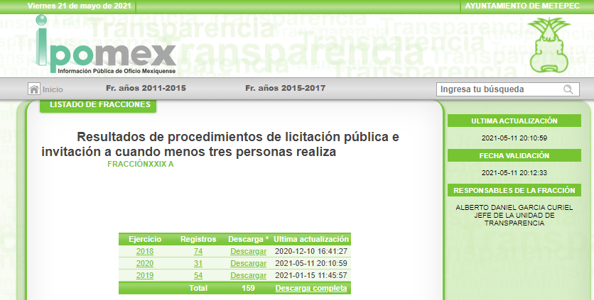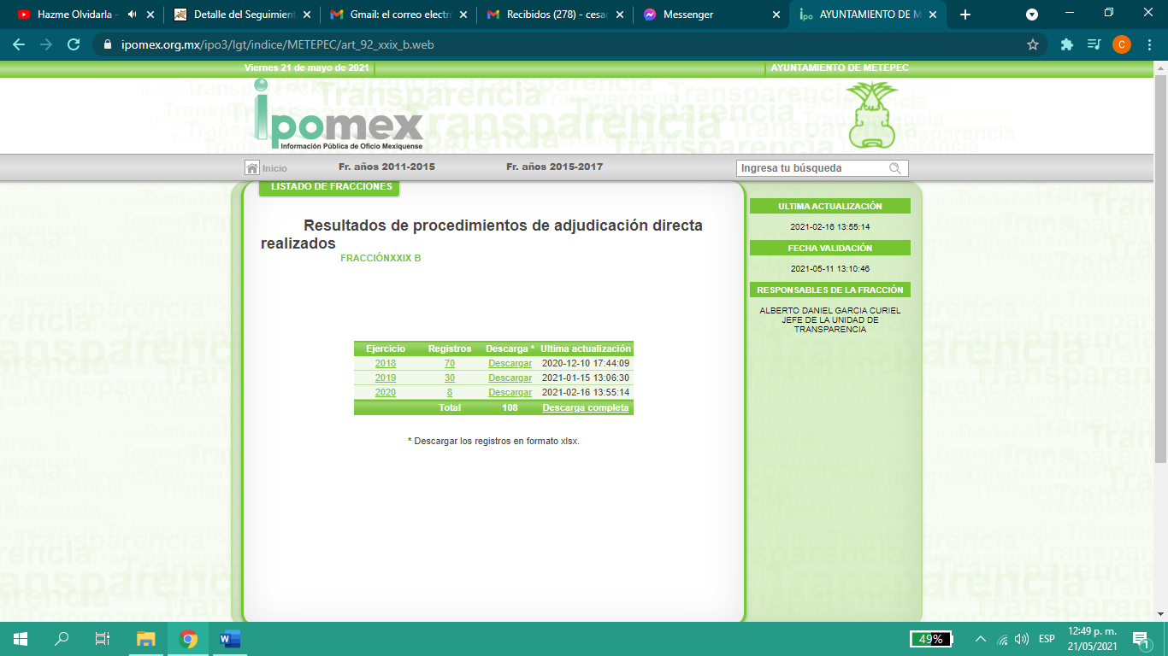

Expuesto todo lo anterior, en términos de lo dispuesto en el artículo 186, fracción III de la Ley de Transparencia y Acceso a la Información Pública del Estado de México y Municipios, el Pleno de este Instituto, estima que las razones o motivos de inconformidad hechos valer por EL RECURRENTE resultan fundadas y suficientes para REVOCAR las respuestas del SUJETO OBLIGADO y ordenarle haga entrega de la información descrita en el presente Considerando.
Así, con fundamento en lo prescrito en los artículos 5, párrafos trigésimo, trigésimo primero y trigésimo segundo, fracciones IV y V, de la Constitución Política del Estado Libre y Soberano de México, y los artículos 2, fracción II, 9, 29, 36, fracciones I y II, 176, 178, 179, 181, 185, fracción I, 186 y 188, de la Ley de Transparencia y Acceso a la Información Pública del Estado de México y Municipios, este Pleno:

RESUELVE

PRIMERO. Resultan fundadas las razones o motivos de inconformidad planteadas por EL RECURRENTE, en términos del Considerando SEXTO de la presente resolución.

SEGUNDO. Se REVOCAN las respuestas proporcionadas por EL SUJETO OBLIGADO y se ORDENA atienda las solicitudes de información de números 00141/METEPEC/IP/2021 y 00140/METEPEC/IP/2021, en términos del Considerando SEXTO de la presente resolución, entregue al RECURRENTE, vía SAIMEX, en versión pública de ser procedente, de lo siguiente:

- “Los contratos derivados de las licitaciones públicas, correspondientes de enero 2019 a febrero 2021.

- Los contratos derivados de las adjudicaciones directas correspondientes al periodo comprendido de enero 2019 a febrero 2021.

Debiendo notificar al RECURRENTE el Acuerdo de Clasificación que emita el Comité de Transparencia, con motivo de la versión pública.”

TERCERO. Notifíquese al Titular de la Unidad de Transparencia del SUJETO OBLIGADO, para que conforme a los artículos 186, último párrafo y 189, párrafo segundo de la Ley de Transparencia y Acceso a la Información Pública del Estado de México y Municipios, dé cumplimiento a lo ordenado dentro del plazo de quince días hábiles, debiendo informar a este Instituto en un plazo de tres días hábiles siguientes sobre el cumplimiento dado a la presente resolución.

CUARTO. Notifíquese al RECURRENTE la presente resolución.

QUINTO. Con fundamento en el artículo 198 de la Ley de Transparencia y Acceso a la Información Pública del Estado de México y Municipios, se apercibe al SUJETO OBLIGADO que, en caso de negarse a cumplir la presente resolución o hacerlo de manera parcial se actuará de conformidad con lo previsto en los artículos 213, 214, 216 y 217 de dicha Ley.

SEXTO. Hágase del conocimiento al RECURRENTE que de conformidad con lo establecido en el artículo 196 de la Ley de Transparencia y Acceso a la Información Pública del Estado de México y Municipios, podrá impugnarla vía Juicio de Amparo en los términos de las leyes aplicables.

SÉPTIMO. Gírese oficio al Titular de la Dirección Jurídica y de Verificación de este Instituto, de conformidad con el artículo 23, fracción XIV del Reglamento Interior del Instituto de Transparencia, Acceso a la Información Pública y Protección de Datos Personales del Estado de México y Municipios, con el fin que determine lo conducente en términos de considerando SEXTO de la presente resolución.

OCTAVO. De conformidad con el artículo 198 de la Ley de Transparencia y Acceso a la Información Pública del Estado de México y Municipios, de considerarlo procedente, EL SUJETO OBLIGADO de manera fundada y motivada, podrá solicitar una ampliación de plazo para el cumplimiento de la presente resolución.

ASÍ LO RESUELVE, POR UNANIMIDAD DE VOTOS EL PLENO DEL INSTITUTO DE TRANSPARENCIA, ACCESO A LA INFORMACIÓN PÚBLICA Y PROTECCIÓN DE DATOS PERSONALES DEL ESTADO DE MÉXICO Y MUNICIPIOS, CONFORMADO POR LOS COMISIONADOS ZULEMA MARTÍNEZ SÁNCHEZ; EVA ABAID YAPUR; JOSÉ GUADALUPE LUNA HERNÁNDEZ, JAVIER MARTÍNEZ CRUZ EMITIENDO VOTO PARTICULAR CONCURRENTE Y LUIS GUSTAVO PARRA NORIEGA EMITIENDO COTO PARTICULAR CONCURRENTE; EN LA DÉCIMA OCTAVA SESIÓN ORDINARIA CELEBRADA EL VEINTISÉIS DE MAYO DE DOS MIL VEINTIUNO, ANTE EL SECRETARIO TÉCNICO DEL PLENO, ALEXIS TAPIA RAMÍREZ.
YSM/ATU/CCC

